RIGID 30 LOCK 178X1219 - PUERTO

Gerflor

Eigenschaften

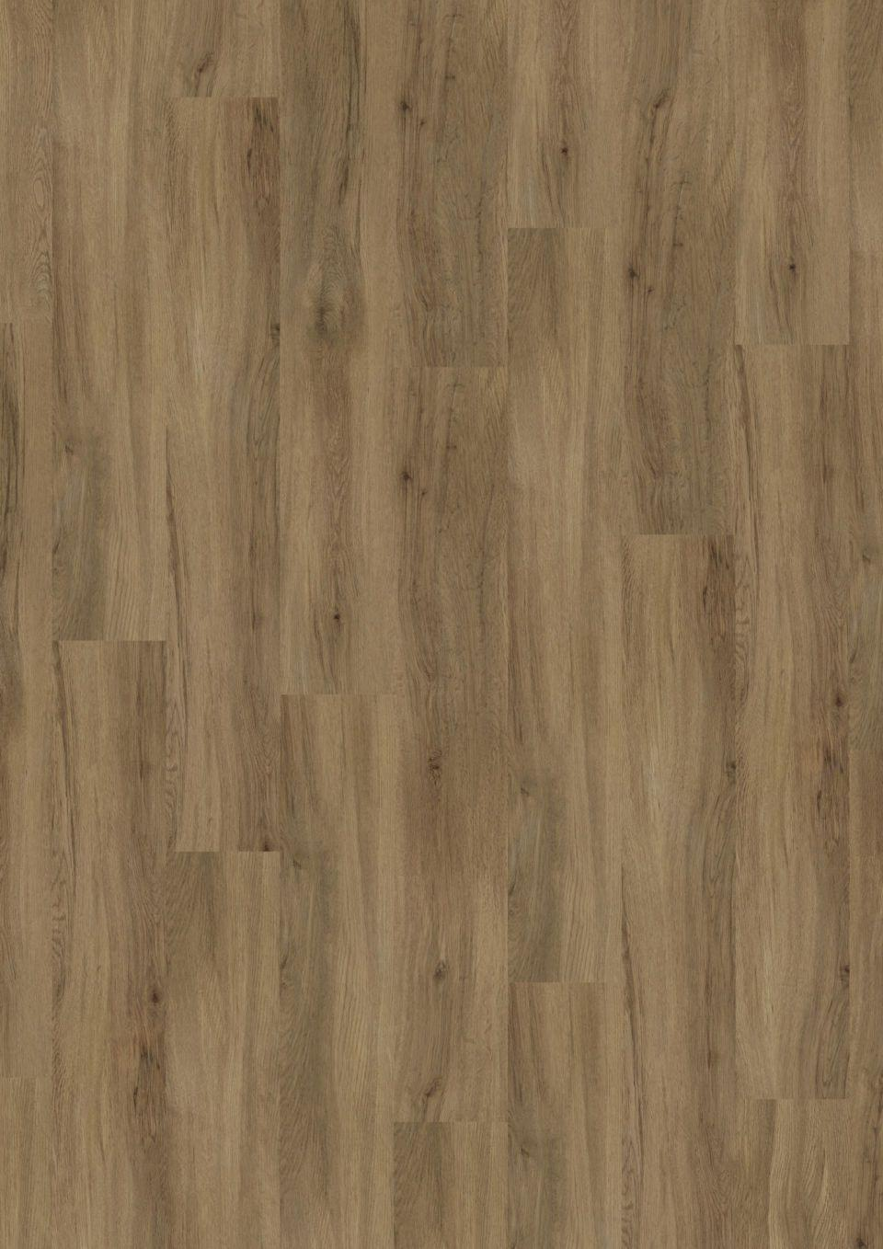

GTIN:

3475710440410

HAN:

36260001

Benutzungsintensität

Klasse 23, Klasse 31

Bewertungsgruppe Rutschgefahr

R 10

Farbton

braun

Feucht- / Nassraum

geeignet für Feuchtraum

Oberfläche

matt, strukturiert

Werkstoff

Vinyl

Breite (mm)

178,00

Länge (mm)

1.219,00

Aufladungsspannung im Begehversuch

max. 2 kV (antistatisch)

Befestigung

Interlocking, lose verlegen

Beständigkeit Belag

gegen UV-Licht größer Stufe 6

Brandverhalten

Bfl-s1

Chemische Beständigkeit

chemikalienbeständig gem. Herstellerangabe

Farbechtheit

lichtecht

Formaldehyd Emissionsklasse

E1

Kantenausführung

gefast

Lieferform

Planken

Verschleißgruppe/-klasse Bodenbelag

Bindemittelgehalt Typ I

Dicke Nutzschicht (mm)

0,30

Gesamtdicke Belag (mm)

4,00

Gewicht (kg/m²)

7,89

Reflexionsgrad (%)

19,40

Resteindruck (mm)

0,10

Trittschallverbesserungsmaß (dB)

4,00

Wärmeleitfähigkeit (W/(m*K))

0,25

Gerflor_Farbcode

0001

Lichtechtheit

≥ Stufe 6

Maßstabilität

≤ 0,08 %

Nachhaltigkeit

vollständig recycelbar, hergestellt mit mindestens 55 % Recyclinganteil

Oberflächenvergütung

PUR+ MATT

REACH-konform

ja

Frei von Schwermetallen

ja

TVOC (28 Tage)

< 100 µg/m³

Format Fliesen (mm)

178 x 1219

Raumschall

80 dB